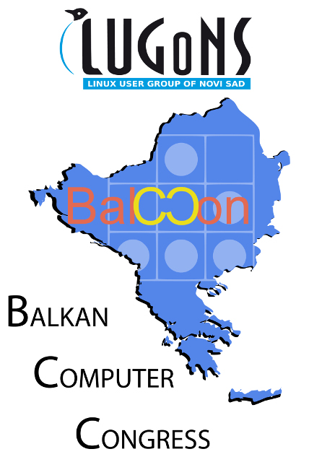

BalCCon - Balkan Computer Congress

U Novom Sadu će se 06. i 07. septembra u Master Centru održati regionalni hakerski kongres “BalCCon”. Program kongresa obuhvata brojne prezentacije, radionice kao i predavanja iz oblasti bezbednosti računarskih sistema, sa posebnim osvrtom na društveno-političke teme, poput zaštite privatnosti na internetu. Predavači su poznati i priznati pripadnici hakerskih zajednica iz celog sveta.

Organizator kongresa je novosadsko udruženje Linux korisnika “LUGoNS”. Osnovni cilj udruženja je rad na boljitku društva, podsticanje korišćenja GNU/Linux sistema, kako u preduzećima, tako i kod pojedinaca i entuzijasta. LUGoNS je podrška svim Linux korisnicima, kako u Novom Sadu, Vojvodini, tako i u Srbiji. Članovi udruženja nastoje takođe da podignu svest o informatičkoj kulturi i promovišu FLOSS (Free/Libre and Open Source Software).

Više o programu i organizaciji na: https://balccon.org

Zvanični Twitter nalog: @BalCCon2k13

Zašto BalCCon u Novom Sadu i ko su “hakeri”

Savremeno društvo danas ne može više ni da se zamisli bez računara. Moguća primena automatizovane obrade i prenosa podataka predstavlja šansu ali i rizik za pojedince i društvo. Informacione i komunikacione tehnologije menjaju odnos čovek-mašina kao i odnose među ljudima.
Korak ka informacionom društvu zahteva nova ljudska prava na globalnom nivou kao i nesmetanu komunikaciju. Hakerska zajednica je galaktička zajednica ljudi bez obzira na starost, pol, poreklo i socijalni status koja promoviše bezgraničnu slobodu, bavi se uticajem tehnologije na društvo, pojedinačnih živih bića i pospešuje dalji razvoj znanja.

Udruženje Linux korisnika Novog Sada “LUGoNS” postoji više od jedne decenije i tokom postojanja, uverili smo se da u udruženju postoji velika želja za upoznavanjem sa novim tehnološkim dostignućima, nekonvencionalnom upotrebom postojećih tehnologija (tzv. Hakovanje, u daljem tekstu objašnjenje) i razmenu znanja i iskustva u oblastima koje nisu finansijski isplative, ali su izazovi koje nepoznato pruža više nego dovoljna satisfakcija i motiv za neprekidno istraživanje. BalCCon - Balkan Computer Congress će biti dvodnevno okupljanje međunarodne hakerske zajednice u organizaciji LUGoNS-a. Prvi BalCCon će se održati 06. i 07. septembra 2013. godine u Novom Sadu.

Haker (eng. hacker) je osoba koja poseduje izvanredno znanje u oblasti računara, softvera i hardvera. Ova reč se danas potpuno pogrešno koristi, jer je postala sinonim za korisnika koji bez dozvole želi da pristupi nekom računaru, internet resursu ili samo želi da zaguši saobraćaj i onemogući trenutno korišćenje određenog servisa.

Osnova hakerske etike je bila, i uvek će biti, razmena znanja, čija je jedna od posledica, pisanje slobodnog softvera radi rešavanja problema. Hakeri poštuju etiku i bore se protiv virtualnih kriminalaca. Razotkrivanje mreža pedofilije, neonacista, verskih sekti, zloupotrebe podataka o ličnosti, samo su neke od najčešćih hakerskih aktivnosti. U širem smislu, hakeri rade na otkrivanju sigurnosnih propusta u sistemima, tako sto ih dokumentuju, objavljuju i predlažu rešenja, kako bi ih što bolje zaštitili. Kako postati haker: https://hacker.lugons.org

Prvi BalCCon se organizuje sa idejom da se redovno održava svake godine i da postane tradicionalno mesto okupljanja domaće i svetske hakerske zajednice. Zbog toga će jedan deo kongresa biti posvećen ideji otvaranja „Hakerskog centra“ u Novom Sadu, gde će hakeri imati mogućnost da predstave svoje radove i projekte. Naš uzor i inspiracija za organizovanje BalCCon-a je “Chaos Communication Congress”, godišnji četvorodnevni kongres, koji organizuje “Chaos Computer Club” (CCC). Prvi CCC kongres održan je 1984. godine i danas je usvojen kao Evropski hakerski kongres, koji privlači raznovrsnu publiku – na hiljade hakera, naučnika, umetnika i praktičnih utopista iz celog sveta. Iako su manja okupljanja hakerskih zajednica organizovana na Balkanu i ranije, ovo je prvi internacionalni kongres većih razmera, kao i prvi kongres ovakvog tipa u Srbiji. Prateći svetske trendove ovakvih dešavanja, sva predavanja će moći da se prate uživo putem internet live stream-a. Novi Sad, zahvaljujući dobroj saradnji i podršci drugih organizacija sa kojima sarađuje, ima optimalne uslove za organizaciju ovakvog vida manifestacije.

Ovim projektom pokušavamo da približimo internacionalne stručnjake mladim ljudima i svima onima koji žele da saznaju i nauče nešto više o ovoj temi. Zbog nepovoljne ekonomske situacije, dešavanja ovog tipa su većini naših ljudi nedostupna i potreba da se nešto po tom pitanju uradi, dovela je do odluke da se samo dešavanje dovede na naše područje čime se jačaju veze sa inostranim stručnjacima, a njima približava naša kultura. Ciljna grupa su mladi istraživači i mladi naučnici, koji rade samostalno i koji nisu u mogućnosti da posećuju velike konferencije ovog tipa u inostranstvu. Cilj je da se oni osposobe da napišu dobar naučni ili stručni rad i da ga prezentuju pred vrhunskim predavačima i kolegama iz celog sveta.

Naučni fokus je stavljen na informacione i komunikacione tehnologije. Putem web stream-a, kao i materijala u digitalnom formatu, sadržaj kongresa i svi njegovi rezultati biće dostupni zainteresovanima. Putem mreže kontakata sa ostalim Linux zajednicama koje su u Srbiji mnogobrojne, distribuiraće se znanje i u najudaljenijim oblastima zemlje do kojih dopire Internet.

BalCCon je zamišljen da postane centar hakerske zajednice u regionu, svima koji finansijski nisu u mogućnosti da posećuju druge kongrese u Evropi i Americi. Ovakva manifestacija neophodna je na Balkanu, kako bi postojalo mesto na kome se jednom godišnje razmenjuju novostečena znanja, sastaju mladi puni ideja i stariji puni iskustva i znanja, da se upoznaju, povežu i ohrabre svi koje računari/mreže/sigurnost/nekonvencionalan način razmisljanja zanimaju, a nemaju gde da dobiju željene informacije. Time bi se u samoj hakerskoj zajednici podizao nivo stručnosti uz vođstvo starijih kolega, a i rešio bi se problem nemogućnosti da se dopre do prostora i vremena da se sopstveni radovi prezentuju. Dovođenje poznatih i priznatih ljudi kao predavača, jeste omogućavanje ljudima iz regiona da te iste predavače sada vide uživo, te da diskutuju sa njima na teme koje ih interesuju. BalCCon želi da približi svet studentima koji se interesuju za haktivizam, slobodnan sofver, otvoren kod, tehničke nauke te svim mladima kojima su ove i srodne teme interesantne. Na ovaj način, mladi imaju priliku da prezentuju svoje radove ukoliko su interesantni, inovativni i u skladu sa moralnim načelima za koje se zalaže cela zajednica okupljena oko slobodnog softvera i otvorenog koda. Kao konkretan proizvod Kongresa, proizići će ne samo “book of abstracts” već i štampani radovi, što će pomoći afirmaciji mladih stručnjaka, a video zapis koji će biti stavljen na uvid svima koji žele da rade na diseminaciji znanja, prikazaće njihove prve naučne korake.

